能登半島地震　 2025.1.11

被災者支援ボランティア

　　　　　　 参加者募集

おコメや飲料水など、救援物資の提供にもご協力ください。

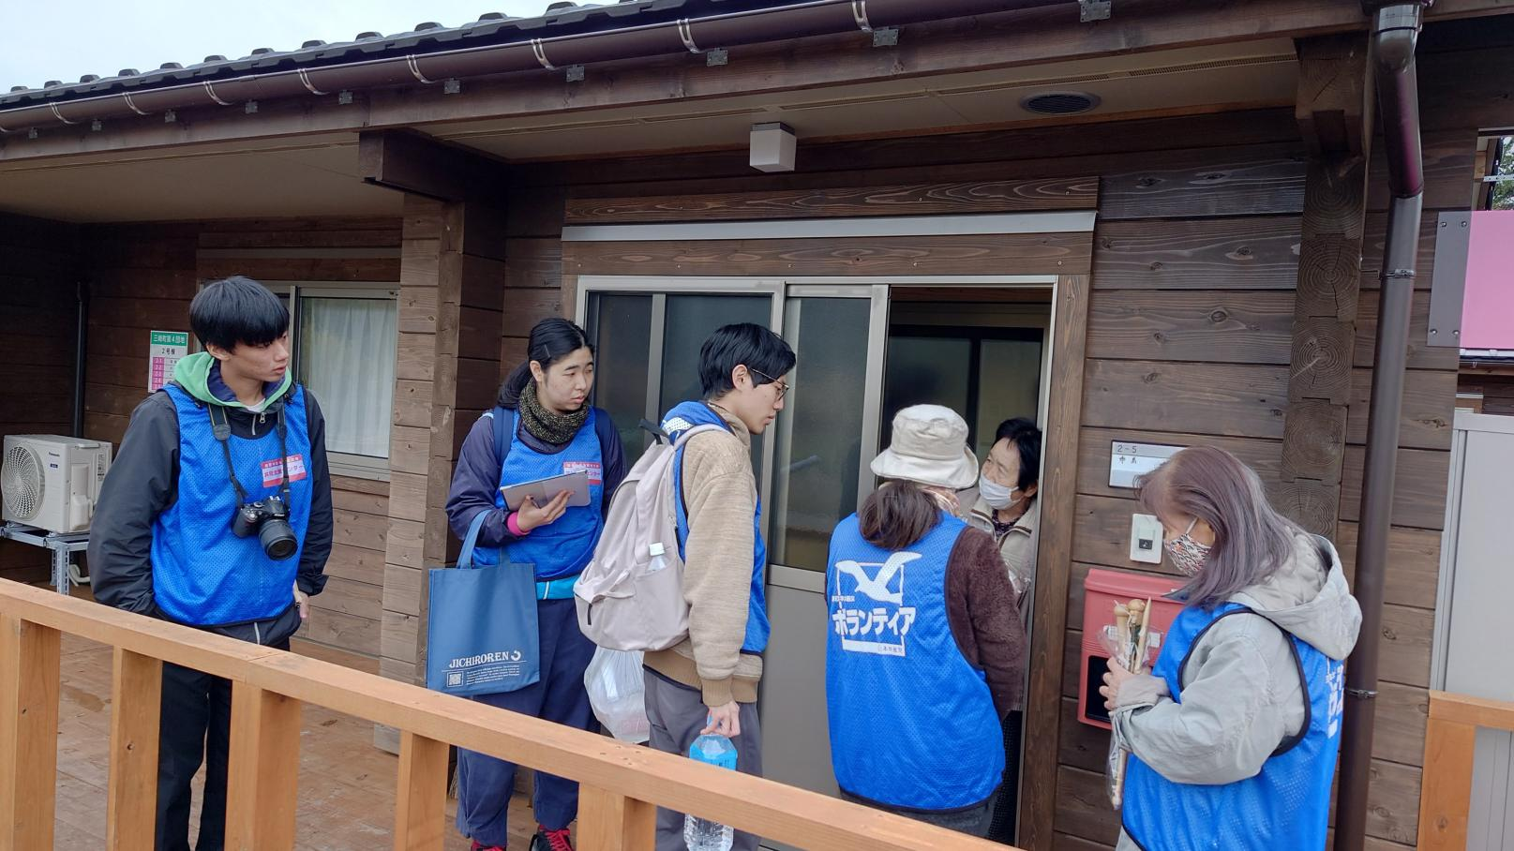

〈連絡先〉日本共産党富山地区委員会

　930-0982　富山市荒川2丁目24-12　tel:076-441-3001 Email:kyosan-t@pk.ctt.ne.jp

※参加費は無料。当日の昼食は自己負担となります。

1/11（土）　7:30～18:30（予定）

　集合　　日本共産党富山地区委員会事務所

○羽咋市の被災者共同支援センターを経由して、被災地へ向かいます。

○支援物資のお届けや、要望の聞き取りを行います。

○事前申し込み、お問い合わせは下記連絡先までお願いします。

○ボランティア保険への加入が必要な人はご連絡ください。